
Kauno technologijos universitetas
Informatikos fakultetas
Modulis „Tiriamasis projektas 2“
Projektas: Kompiuterinės regos ir mašininio mokymosi pritaikymo tyrimas pramoninės gamybos gaminių kokybės patikrai
Prototipas 2
IFM 9/2 gr. Algirdas Kartavičius
Studentas
Doc. Mantas Lukoševičius
Projekto vadovas
Prof. Kęstutis Motiejūnas
Dėstytojas

Kaunas, 2020

Įgyvendinti panaudojimo atvejai
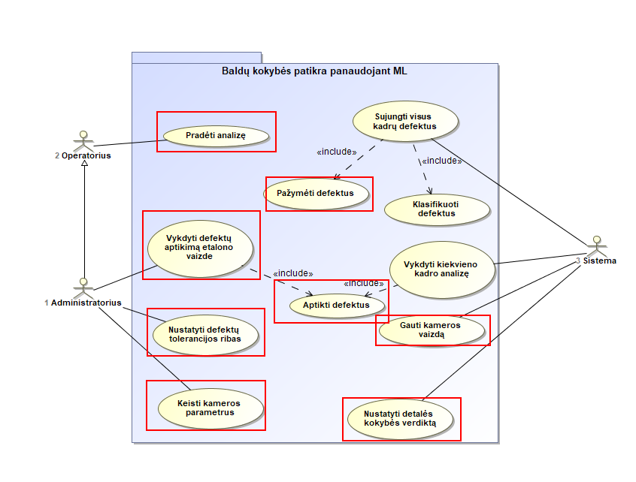

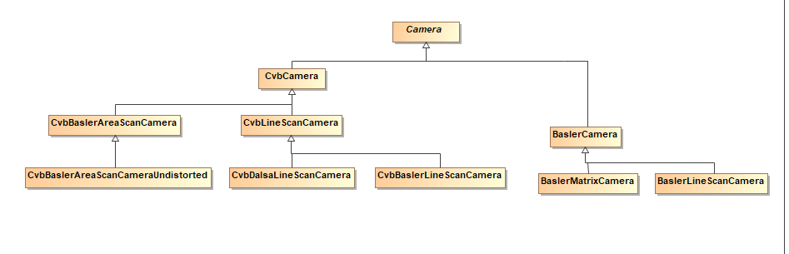

Teledyne dalsa Linea | Basler Racer | Basler Ace
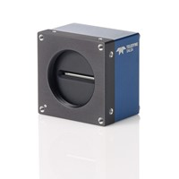 | 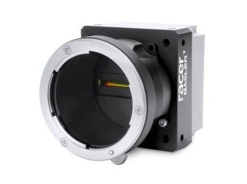 | 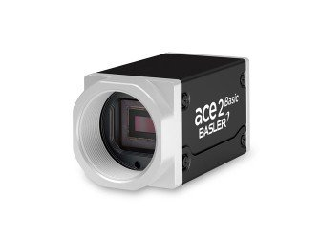
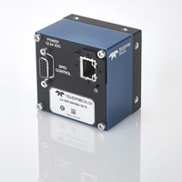 | 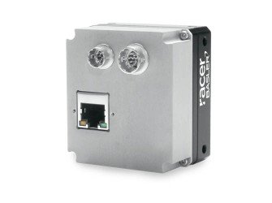 | 